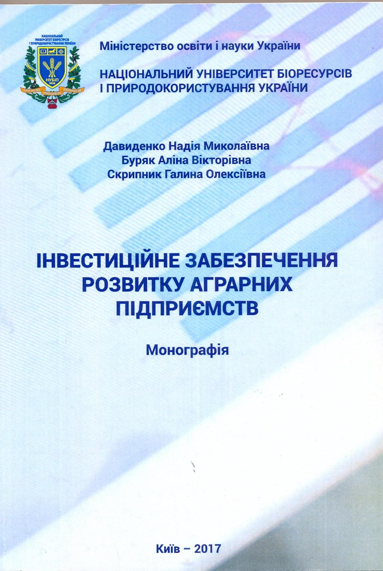

УДК 631.164.23 ББК 65.32

Давиденко Н.М., Буряк А.В., Скрипник Г.О.
Д-13 Інвестиційне забезпечення розвитку аграрного сектору економіки України: монографія. – Київ: ЦП «Компринт», 2017. – 388 с.
Інтенсивні інвестиційні процеси сучасної ринкової економіки зумовлюють прогрес продуктивних сил та подальшу трансформацію і розвиток суспільно-економічних відносин, адекватних загальноцивілізаційному поступу.
У монографії за результатами проведеного дослідження викладено теоретичні та методичні засади інвестиційного забезпечення підприємств аграрного сектору економіки України. Доведено, що інвестиційне забезпечення є найбільш важливою передумовою ефективного функціонування та розвитку аграрних підприємств, оскільки сприяє нарощуванню обсягів їх виробництва, збільшенню виробничого потенціалу, зростанню результативності галузі і зміцненню продовольчої безпеки країни; створює передумови розвитку соціальної сфери та підвищення родючості ґрунтів.
В аналітичній частині дослідження представлено стан фінансового забезпечення інвестиційної діяльності аграрних товаровиробників та джерела формування інвестиційних ресурсів аграрного сектора регіонів України. Визначено взаємозв'язок інвестиційного процесу в контексті інвестиційного забезпечення аграрних підприємств.
Запропоновано шляхи інноваційного розвитку, підвищення рівня інвестиційного забезпечення та ефективності функціонування аграрного виробництва. Доведено, що інноваційна складова інвестування стає критичним елементом успіху. Він залежить від здатності суспільства, держави, суб’єктів господарювання підпорядковувати свою діяльність інтересам прогресивного розвитку, найбільш повного використання нових знань і досвіду, спроможності створювати сприятливе середовище для генерації нових ідей, їх апробації та впровадження у виробничу діяльність.
Дане дослідження розраховане на наукових працівників, фахівців і керівників аграрних підприємств, студентів магістерських програм економічних спеціальностей.

